

МВД РОССИИ

МЕЖМУНИЦИПАЛЬНЫЙ ОТДЕЛ «КИНЕЛЬСКИЙ»

(МО МВД России «Кинельский»)
____________________________________________
ул. Крымская, 20, г. Кинель, Самарская область, 446430
kinl@sao.mvd.ru
тел.факс: (846-63) 6-18-49
«___» _______ 2014 года № 72/_________
на №____________ от_________________

Начальникам: ОП, МО,
ОМВД, УМВД
России по Самарской области

МВД, ГУ МВД, УМВД,
УМВДТ, ЦОРИ (ООРИ)
субъектов РФ

Ориентировка-задание

Межмуниципальным отделом МВД России «Кинельский», ГУ МВД России по Самарской области разыскивается безвестно отсутствующий гр. ЗЮБАНОВ ВЛАДИМИР ВАСИЛЬЕВИЧ, 26.11.1953 г.р., уроженец гор. Рустави республики Грузия, русский, проживающий по адресу гор. Самара, ул. Красных Коммунаров 34 кв 4, который 31.08.2011 года ушел из дома по адресу Богатовский район, пос. Горский, ул. Горская 21 и до настоящего времени не вернулся.

ПРИМЕТЫ: На вид 55-60 лет, худощавого телосложения, рост 170-175 см., лицо овальное смуглое, лоб средний, брови прямые, нос средний спинка прямая основание горизонтальное, уши оттопыренные в верхней части, волосы прямые темно русые стрижка средняя, губы средние, глаза серые.

ОСОБЫЕ ПРИМЕТЫ: Практически все зубы отсутствуют, в нижней части левой щеки на скуле имеется шрам длиной 10 см. от операции.

ОДЕЖДА: Рубашка серого цвета с длинным рукавом в клетку, брюки темного цвета, резиновые сланцы.

Разыскиваемый склонен к злоупотреблению спиртными напитками, возможно, мог уехать с дальнобойщиками в другую область.

На розыск просим ориентировать личный состав, общественность и иные силы. Проверить по всем имеющимся розыскным и иным учетам, а также по учетам неопознанных, невостребованных трупов и неизвестных больных. Ответ независимо от результатов проверки, просим направить в наш адрес почтой, Самарская область, гор. Кинель, ул. Крымская 20, МО МВД России «Кинельский».

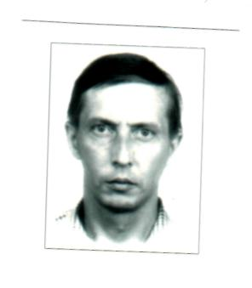

Заместитель начальника полиции по оперативной работе
начальник ОУР межмуниципального отдела
МВД России «Кинельский»
п\п-к полиции М.Е. Блинов

Исп. ст. о/у ОУР Ермаков А.В.
т. 8(84663) 6-18-49

